|  |  |  |
| --- | --- | --- |
| Проектирование АСОиУ  Лабораторная работа №2  Нотация DMN | Выполнил | Ли Д.О. |
| Группа | САПР-1.1н |
| Проверил | Соколов А. А. |
| Подпись |  |

Задание: с помощью нотации DMN создать схему работы системы.

**Предметная область.**В качестве объекта предметной области, была выбрана система определения лжи.

Краткий алгоритм работы:

1. Проверить наличие признаков лжи
2. Если более 1 признака лжи, то респондент соврал

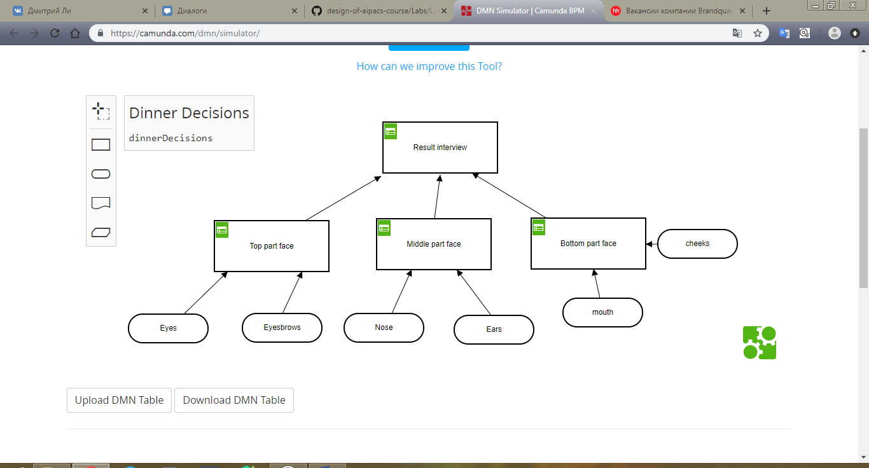

Рисунок 1 – общая схема DMN

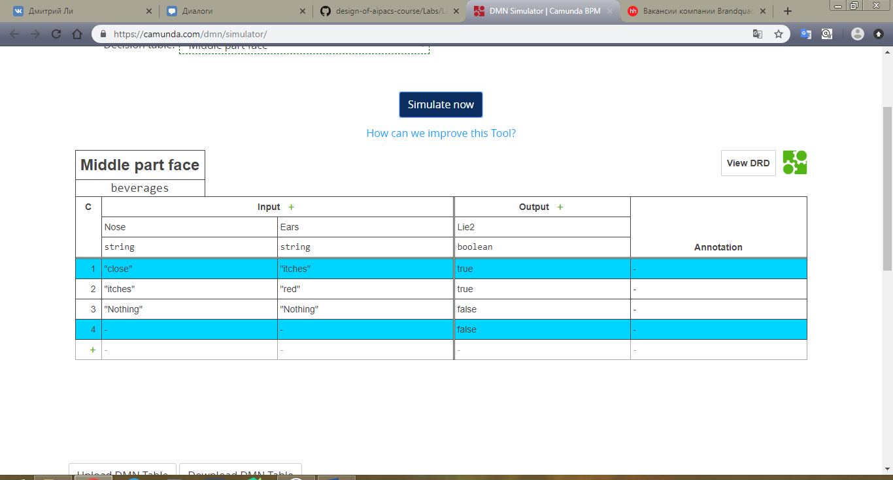

Рисунок 2 – таблица признаков средний части лица

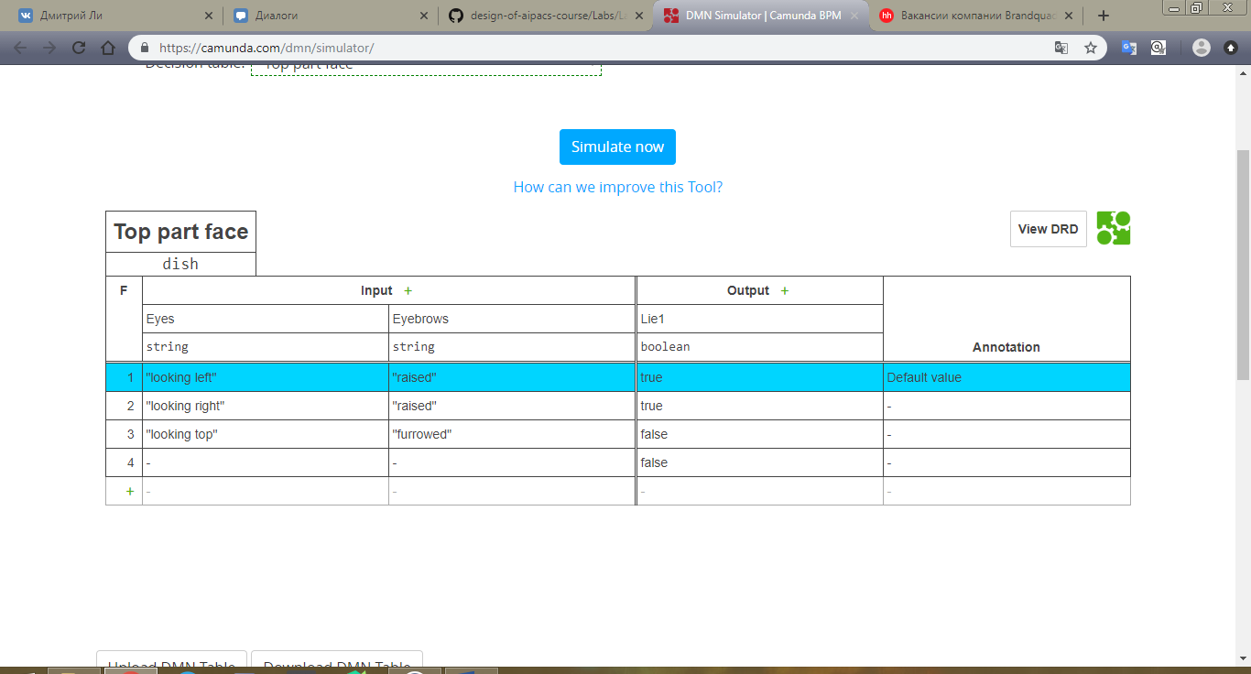

Рисунок 3 – таблица признаков верхней части лица

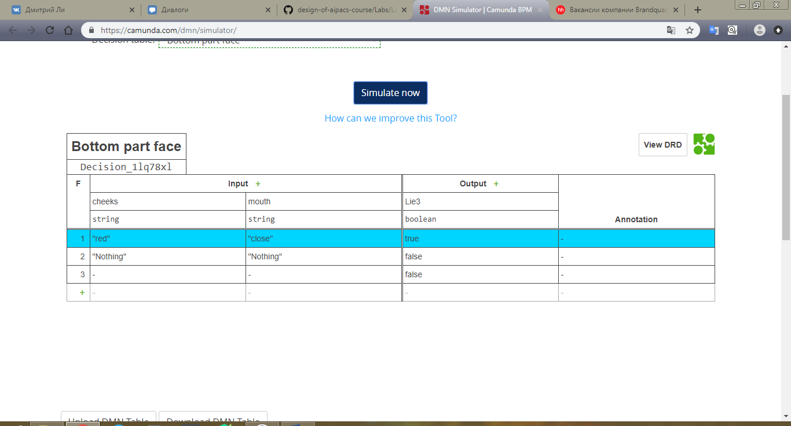

Рисунок 4 – таблица признаков нижней части лица

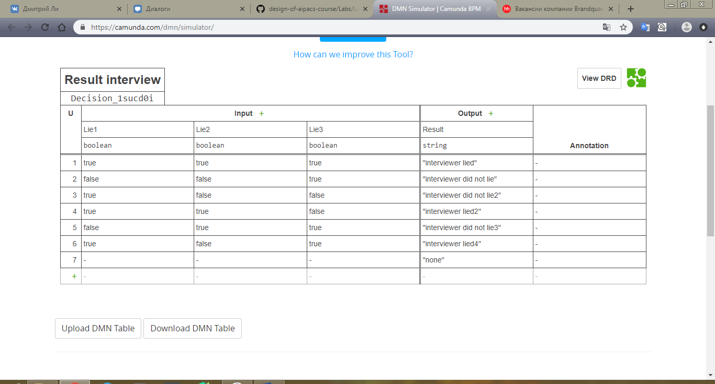

Рисунок 5 – таблица выдачи результата